Министерство цифрового развития, связи и массовых коммуникаций Российской Федерации
Ордена Трудового Красного Знамени
федеральное государственное бюджетное образовательное учреждение высшего образования
МОСКОВСКИЙ ТЕХНИЧЕСКИЙ УНИВЕРСИТЕТ СВЯЗИ И ИНФОРМАТИКИ

Кафедра «Математической кибернетики и информационных технологий»

Основы DevOps
Лабораторная работа №2

Выполнил:
студент группы БВТ2106
Сопов А.А.

Цель
1. Написать REST сервис, форматирующий строку;
2. Написать тесты к первой программе;
3. Запушить код на Gitlab

Выполнение
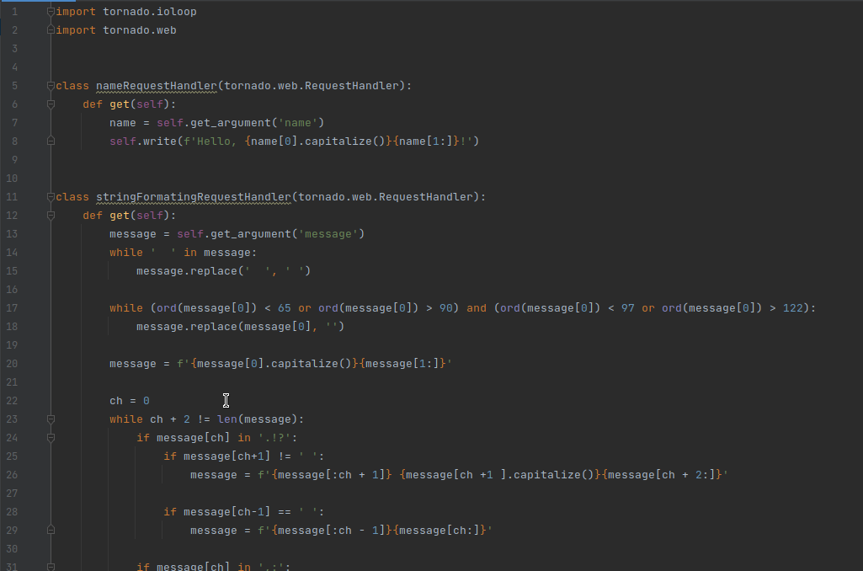
1. Написал REST сервис для форматирования строк на фреймворке Tornado.
2. Создал тестовый файл.
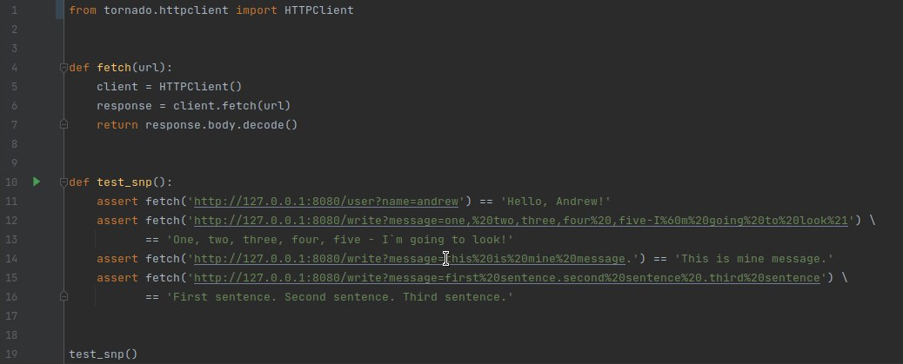
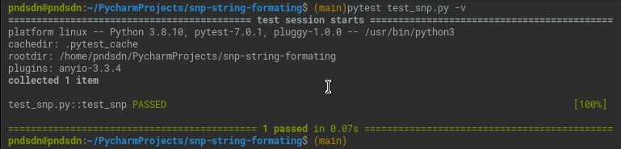
Провёл тесты с помощью pytest

